**Содержание образовательного процесса по новому учебному предмету «Труд (технология)»**

С 1 сентября 2024 года в учебный план предметной области «Технология» вводится новый учебный предмет «Труд (технология)», который заменит существующий сейчас учебный предмет «Технология»

Основная цель данного курса – формирование у учащихся практических навыков и знаний в области технологий и производственного процесса. Содержание учебного предмета «Труд (технология)», представлено пятью инвариантными (обязательные) модулям:

* Модуль *«Производство и технологии»* -изучение процессов производства и их применении в различных отраслях.
* Модуль *«Компьютерная графика. Черчение»* - освоение основ проектирования и графического представления объектов.
* Модуль *«3D-моделирование, прототипирование, макетирование»* - работа современными инструментами моделирования и создание прототипов.
* Модуль *«Технологии обработки материалов и пищевых продуктов»* - изучение методов обработки различных материалов и технологий приготовления пищи.
* Модуль *«Робототехника»* - знакомство с основами робототехники, конструированием и программированием роботов.

Модульная программ по предмету «Труд (технология)» представляет собой систему логически завершённых блоков. Каждый модуль подразумевает наличие учебных материалов, позволяющих достигнуть конкретных образовательных результатов.

**В результате изучения данного предмета у обучающихся должно быть сформировано:**

- понимание основных принципов и технологий, используемых в различных сферах;

- практические навыки работы с инструментами и материалами;

- способность применять полученные знания в реальных жизненных ситуациях.

Таким образом, новый учебный предмет «Труд (технология)» направлен на подготовку учащихся к вызовам современного мира и развитию навыков, востребованных на рынке труда.

**Основные проблемы, возникшие при введении учебного предмета труд (технология):**

1. Отсутствие необходимых знаний и навыков у педагога в рамках преподавания модуля «Робототехника»

2. Отсутствие необходимого оборудования и материалов по модулю «Робототехника»

3. Недостаток методических материалов и учебников по предмету «Труд (технологии)», которые в настоящее время находятся в стадии разработки.

4. Учебный предмет изучается двумя классами в одном кабинете, что создаёт определённые трудности в организации процесса, особенно в столярной мастерской.

5. В расписании урок технологии предусмотрен только один не парный, что создаёт определённые трудности в организации освоения практических занятий.

**Для решения вышеперечисленных проблем были предприняты следующие мероприятия:**

1. В августе 2024 года мной пройдена курсовая подготовка по программе

«Особенности преподавания учебного предмета «Труд (технология)» в условиях обновленных ФГОС и ФОП».

1. При планировании учебного предмета, а именно при составлении рабочей программы, опиралась на действующую федеральную рабочую программу и методические материалы по учебному предмету «Труд (технология)»

Ссылка на федеральную рабочую программу ООО: <https://edsoo.ru/wp-content/uploads/2024/06/frp-trud-tehnologiya-5-9-klassy-1.pdf>

Ссылка на методическое письмо по учебному предмету « Труд (технология)» <https://edsoo.ru/wp-content/uploads/2024/06/metodicheskoe-pismo-po-predmetu-trud-tehnologiya.pdf>

Реализация инвариантного модуля «Производство и технологии» учебного предмета «Труд (технология)» ссылка: <https://edsoo.ru/wp-content/uploads/2024/09/mr_trud_cherchenie_20092024_itog.pdf>

Реализация инвариантного модуля «Технологии обработки материалов и пищевых продуктов» учебного предмета «Труд (технология)» ссылка: <https://edsoo.ru/wp-content/uploads/2024/11/mr_trud_tehnologii-obrabotki-materialov-i-pishhevyh-produktov-uchebnogo-predmeta.pdf>

Реализация инвариантного модуля «3D -моделирование, прототипирование, макетирование» учебного предмета «Труд (технология)»ссылка: <https://edsoo.ru/wp-content/uploads/2024/10/realizacziya-invariantnogo-modulya_3d-modelirovanie-prototipirovanie-maketirovanie_uchebnogo-predmeta_trud-tehnologiya_5-9kl.pdf>

Реализация инвариантного модуля «Компьютерная графика. Черчение» учебного предмета «Труд (технология)» ссылка: <https://edsoo.ru/wp-content/uploads/2024/09/mr_trud_cherchenie_20092024_itog.pdf>

1. Был подготовлен перечень учебников для приобретения, который соответствует действующим ФПУ для 5-9 классов включая работы авторов Глозман Е.С., Кожина О.А., Хотунцев Ю.Л.
2. Для компенсации недостатка в модуле «Робототехника» и «Макетирование» осуществляется взаимодействие МБУДО ЦДТ, что позволяет расширить возможности для практического обучения и внедрения новых технологий.

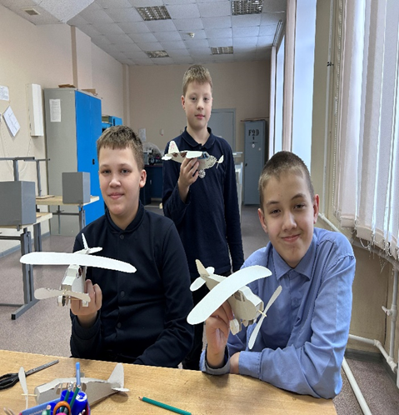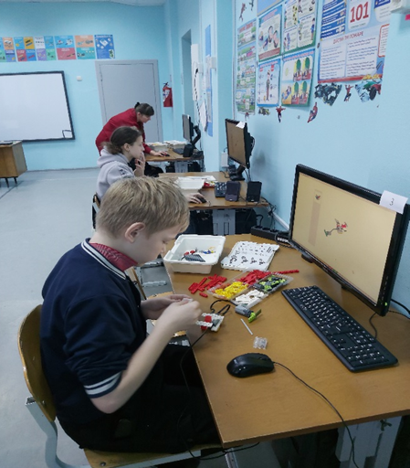

1. В рамках учебного процесса у нас осуществляется групповая работа, которая включает в себя проектную деятельность. Одни ученики берутся за теоретическую часть и подготовку проекта, в то время как другие выполняют практические задания. Такой подход позволяет эффективно использовать время на уроках. В этом году мы приняли участие в городских социально творческих проектах. Конкурс проектов ДПИ «АртМастер» и проект макетов по озеленению клумб территории города Асбест «Цветущий Асбест -2025»

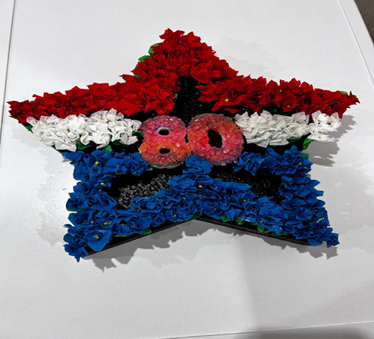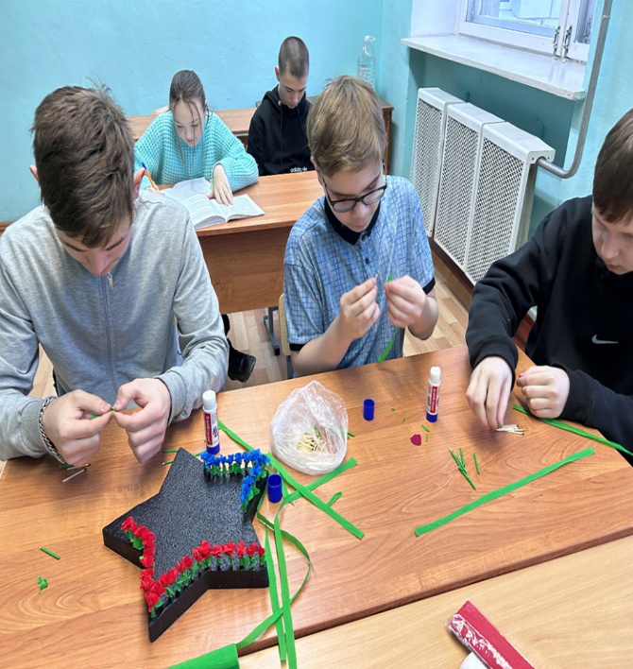

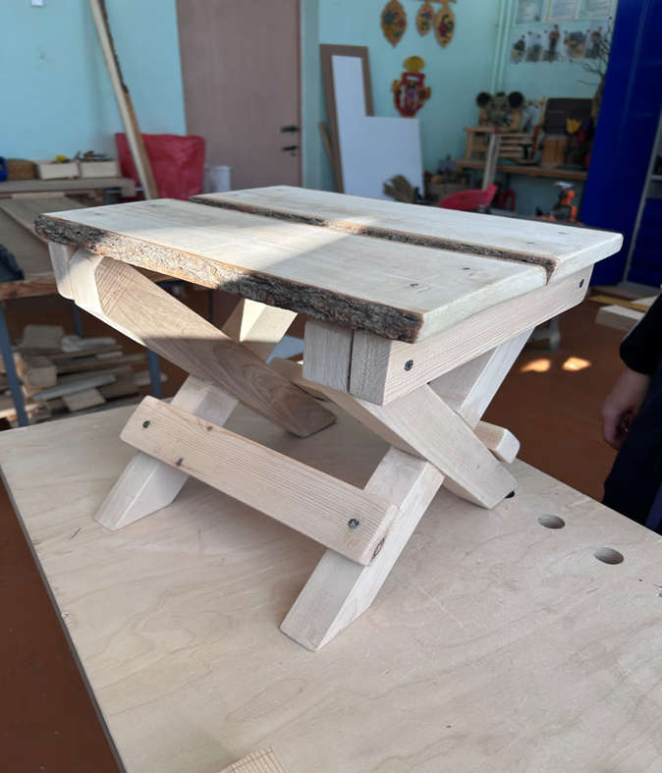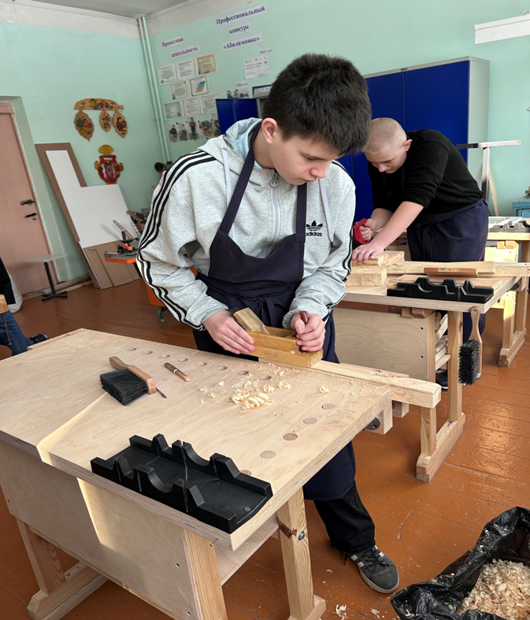

Таким образом, проводимые мероприятия нацелены на устранение существующих проблем и создание эффективной образовательной среды для изучения нового предмета «Труд (технологии)»

27.03.2025

Учитель: А.И. Марулина

